   

**《计算机网络实践》**

**学生姓名：_____林浩然_________**

**学 号：_____221801337______**

**专业班级：____________________**

**指导教师：____________________**

**二○二○年 6月 2日**

## 实验5_1 静态路由

**【实验目的】**

掌握通过静态路由方式实现网络的连通性。

**【背景描述】**

假设校园网通过1台路由器连接到校园外的另1台路由器上，现要在路由器上做适当配置，实现校园网内部主机与校园网外部主机的相互通信。

**【技术原理】**

路由器属于网络层设备，能够根据IP包头的信息，选择一条最佳路径，将数据包转发出去。实现不同网段的主机之间的互相访问。

路由器是根据路由表进行选路和转发的。而路由表里就是由一条条的路由信息组成。路由表的产生方式一般有3种：

直连路由 给路由器接口配置一个IP地址，路由器自动产生本接口IP所在网段的路由信息。

静态路由 在拓扑结构简单的网络中，网管员通过手工的方式配置本路由器未知网段的路由信息，从而实现不同网段之间的连接。

动态路由协议学习产生的路由 在大规模的网络中，或网络拓扑相对复杂的情况下，通过在路由器上运行动态路由协议，路由器之间互相自动学习产生路由信息。

**【实现功能】**

实现网络的互连互通，从而实现信息的共享和传递。

**【实验设备】**

R1762（两台）、V35线缆（1条）、PC（两台S2126-01、S2126-02模拟）、直连线或交叉线（2条）

**【实验拓扑】**



F0/1

F1/1

S1/2

S1/2

F1/1

F0/1

R2632

R1762-01

S2126-02

S2126-01

S2126-01的管理IP：172.16.1.11/24 网关: 172.161.1/24

R2632的F1/1: 172.16.1.1/24 R2632的S1/2: 172.16.2.1/24

R1762-01的F1/1: 172.16.3.2/24 R1762-01的S1/2: 172.16.2.2/24

S2126-02管理IP：172.16.3.22/24 网关: 172.16.3.2/24

注：普通路由器和主机直连时，需要使用交叉线，在R1762的以太网接口支持MDI/MDIX，使用直连线也可以连通。

【**实验步骤**】

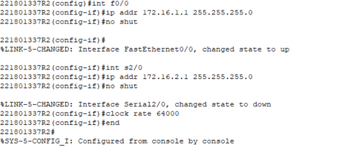

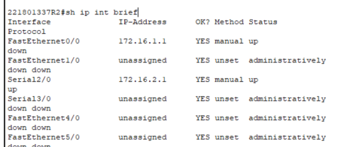



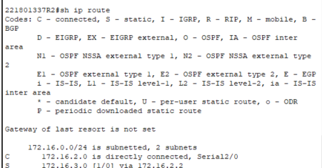

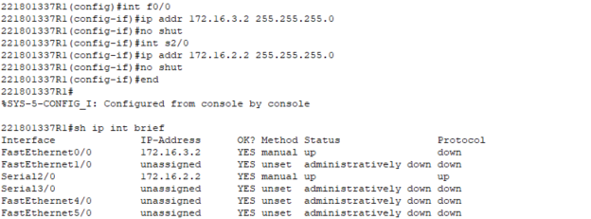

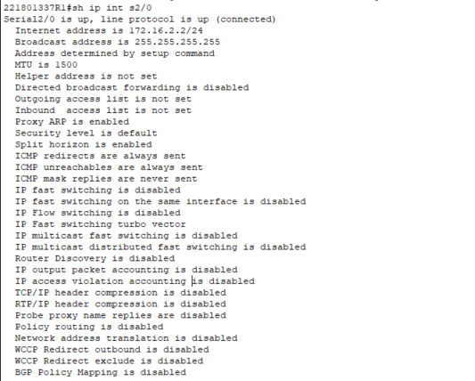

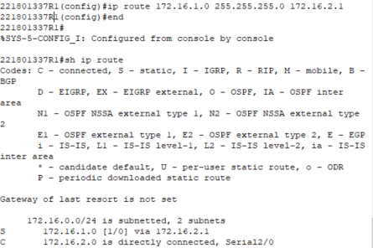

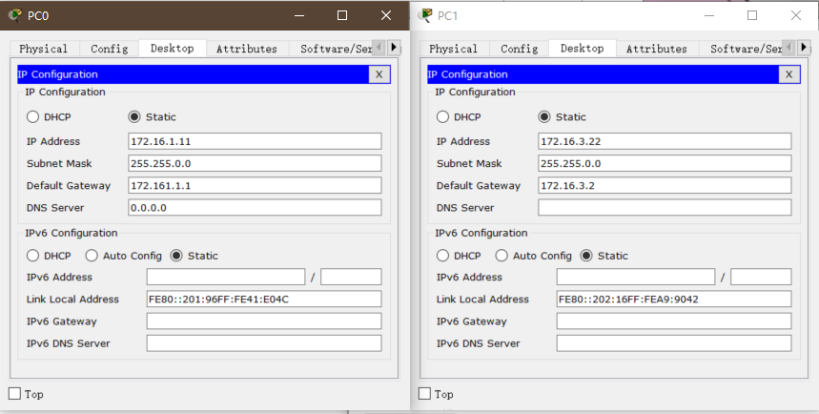

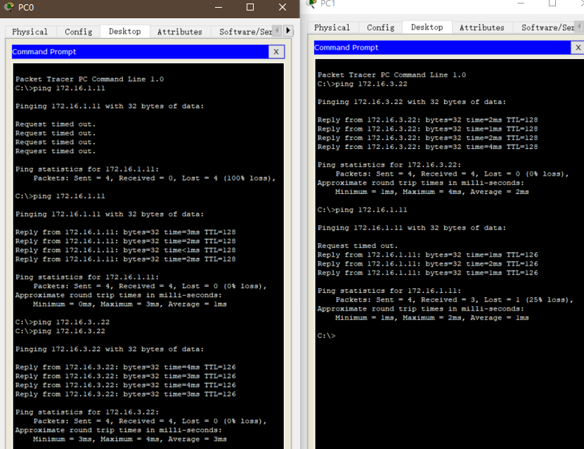

## 实验5_2 RIP 路由协议——RIP V2配置

**【实验目的】**

掌握在路由器上配置RIP V2。

**【背景描述】**

假设校园网通过1台三层交换机连到校园网出口路由器，路由器再和校园外的另1台路由器连接，现做适当配置，实现校园网内部主机与校园网外部主机的相互通信。

本实验以两台R1762路由器、1台三层交换机为例。S3760上划分有VLAN10和VLAN50，其中VLAN10用于连接R2632，VLAN50用于连接校园网主机。

路由器分别命名为R2632和R1762-01，路由器之间通过串口采用V35 DCE/DTE电缆连接，DCE端连接到Router1（R1762-01）上。

PC1（ R1762-02模拟）的IP地址和缺省网关分别为172.16.5.11和172.16.5.1，PC2（S2126-02模拟）的IP地址和缺省网关分别为172.16.3.22和172.16.3.1，网络掩码都是255.255.255.0。

**【技术原理】**

RIP（Routing Information Protocols，路由信息协议）是应用较早、使用较普遍的IGP（Interior Gateway Protocol，内部网关协议），适用于小型同类网络，是典型的距离矢量（distance-vector）协议。

RIP协议跳数做为衡量路径开销的，RIP协议里规定最大跳数为15。

RIP协议有两个版本RIPv1和RIPv2。

RIPv1属于有类路由协议，不支持VLSM（变长子网掩码），RIPv1是以广播的形式进行路由信息的更新的；更新周期为30秒。

RIPv2属于无类路由协议，支持VLSM（变长子网掩码），RIPv2是以组播的形式进行路由信息的更新的，组播地址是224.0.0.9。RIPv2还支持基于端口的认证，提高网络的安全性。

**【实现功能】**

实现网络的互连互通，从而实现信息的共享和传递。

**【实验设备】**

S3760交换机（1台）、R1762路由器（两台）、V35线缆（1根）、直连线或交叉线（1条）

**【实验拓扑】**10



F0/1

F1/0

S1/2

S1/2

F1/1

F0/1

R2632

R1762-01



S3760-01

S2126-02（模拟PC2）

R1762-02（模拟PC1）



F0/5

VLAN50

F1/0

VLAN10

R1762-02的F1/0: 172.16.5.11/24 网关: 172.16.5.1/24

S3712-01VLAN10: 172.16.1.2/24 VLAN0: 172.16.5.1/24

R2632的F1/0: 172.16.1.1/24 R2632的S1/2: 172.16.2.1/24

R1762-01的F1/1: 172.16.3.1/24 R1762-01的S1/2: 172.16.2.2/24

S2126-02管理IP：172.16.3.22/24 网关: 172.16.3.1/24

注：路由器和主机直连时，需要使用交叉线，在R1762的以太网接口支持MDI/MDIX，使用直连线也可以连通。R1的S1/2为DCE接口。

【**实验步骤**】

